|  |
| --- |
| МИНИСТЕРСТВО НАУКИ И ВЫСШЕГО ОБРАЗОВАНИЯ РОССИЙСКОЙ ФЕДЕРАЦИИ  федеральное государственное автономное образовательное учреждение высшего образования  «САНКТ-ПЕТЕРБУРГСКИЙ ГОСУДАРСТВЕННЫЙ УНИВЕРСИТЕТ  АЭРОКОСМИЧЕСКОГО ПРИБОРОСТРОЕНИЯ» |

Кафедра информационных систем и технологий (№42)

|  |  |  |  |  |
| --- | --- | --- | --- | --- |
| ОТЧЁТ ПО ПРАКТИКЕ  ЗАЩИЩЁН С ОЦЕНКОЙ  Руководитель |  | | | |
| старший преподаватель |  |  |  | Гуков С.Ю. |
| должность, уч. степень, звание |  | подпись, дата |  | инициалы, фамилия |

ОТЧЁТ ПО ПРАКТИКЕ

|  |  |  |
| --- | --- | --- |
| вид практики | учебная | |
| тип практики |  | |
| на тему индивидуального задания | |  |
| Реализация компьютерной игры «Файтинг» на языке «Python» | | | |
|  | | | |

|  |  |
| --- | --- |
| выполнен | Дворецким Никитой Михайловичем |
| фамилия, имя, отчество обучающегося в творительном падеже | |

|  |  |  |  |
| --- | --- | --- | --- |
| по направлению подготовки | 09.03.02 |  | Информационные системы и технологии |
|  | код |  | наименование направления |
|  | | | |
| наименование направления | | | |
| направленности | 09.03.02 |  | Информационные системы и технологии |
|  | код |  | наименование направленности |
| в медиаиндустрии | | | |
| наименование направленности | | | |

|  |  |  |  |  |  |
| --- | --- | --- | --- | --- | --- |
| Обучающийся группы № | 4328 |  |  |  | Дворецкий Н. М. |
|  | номер |  | подпись, дата |  | инициалы, фамилия |

Санкт–Петербург 2024

ИНДИВИДУАЛЬНОЕ ЗАДАНИЕ

09.03.02 Информационные системы и технологии

на прохождение *учебной* практики обучающегося направления подготовки/ специальности

Дворецкий Никита Михайлович

1. Фамилия, имя, отчество обучающегося:

4328

1. Группа:
2. Тема индивидуального задания:

Реализация компьютерной игры «Файтинг» на языке «Python»

1. Исходные данные:

PyCharm; Язык программирования Python; Компьютерная игра «Файтинг» с использованием библиотеки «Pygame»

1. Содержание отчетной документации:
   1. индивидуальное задание;
   2. отчёт, включающий в себя:
   * титульный лист;
   * материалы о выполнении индивидуального задания (содержание определяется кафедрой);
   * выводы по результатам практики;
   * список использованных источников.
   1. отзыв руководителя от профильной организации (при прохождении практики в профильной организации).
2. Срок представления отчета на кафедру: «01» июня 2024 г.

старший преподаватель

Гуков С.Ю.

Руководитель практики

должность, уч. степень, звание подпись, дата инициалы, фамилия

СОГЛАСОВАНО

Руководитель практики от профильной организации

должность подпись, дата инициалы, фамилия

Задание принял к исполнению:

Дворецкий Н. М.

Обучающийся

дата подпись инициалы, фамилия

Санкт–Петербург 2024

Оглавление

Введение 5

1. О проекте 7

1.1 Тема 7

1.2 Описание 8

2. Пользовательская документация 11

2.1 Описание взаимодействия пользователя с игрой 11

3. Техническая документация 13

3.1 Структура программы 13

3.1.1 Основное тело программы 14

3.1.2 Функции дополнительных состояний 18

3.1.3 Вспомогательные функции 19

3.1.4 Класс Button 20

3.1.5 Класс HPbar 21

3.1.6 Классы Player 22

3.2 Описание переменных и функций 23

4. Тестирование программы 29

6. Загрузка проекта на GitHub 32

ЗАКЛЮЧЕНИЕ 33

Список источников 34

ПРИЛОЖЕНИЕ 1 35

ПРИЛОЖЕНИЕ 2 39

ПРИЛОЖЕНИЕ 3 43

ПРИЛОЖЕНИЕ 4 43

ПРИЛОЖЕНИЕ 5 44

ПРИЛОЖЕНИЕ 6 47

# Введение

Компьютерные игры получили свое начало в 1950-ых. Первыми играми оказались «Крестики-нолики» и «Теннис», созданные в 1952 и 1958 годах соответственно. Эти игры увидели свет благодаря сложившейся на тот момент культуре игровых и аркадных автоматов. Однако в те времена эти игры не сыскали популярности, ведь тогда компьютеры были единичными устройствами, располагающимися в дорогих лабораториях, институтах и научных центрах, и поэтому 1950-е назвали «десятилетием фальстартов». Со временем количество игр увеличилось, как и количество компьютеров, что повлияло на появление новых направлений в развитии электронно-вычислительной техники. В частности, это породило игровые приставки, пользующиеся огромной популярностью до сих пор. Сегодня же каждый день выходит огромное количество игр, в связи с чем игровая индустрия является очень конкурентной средой. И зачастую именно игры влияют на мощность компьютеров, обгоняя по требованиям представленные компоненты.

В данной работе будет представлен процесс разработки игры «Файтинг» и итоговый результат работы с языком программирования «Python» и библиотекой разработки игр «Pygame».

Язык программирования «Python» позволяет разработать игры различных масштабов и жанров, особенно с библиотекой «Pygame», которая в свою очередь служит инструментом не только для создания игр, но и любых других приложений с графическим интерфейсом.

Разработка происходила в «PyCharm» – среде программирования языка «Python», позволяющей удобно работать со сторонними библиотеками и внешними файлами.

В ходе отчета большое внимание будет уделено разработке и структуре проекта, работе с файлами и графическим интерфейсом: различные фоны, персонажи и HUD.

Сегодня игровая индустрия позволяет найти игру по душе абсолютно любому человеку, а также создать проект мечты, в котором будет раскрыто то, что желанно именно Вам, ведь разработка — это интересный и увлекательный процесс, в котором человек излагает свои мысли и чувства.

# О проекте

## Тема

Игра “Файтинг” – игра, имитирующая рукопашный бой двух персонажей. Этот жанр зародился в 1979, на аркадных игровых автоматах, однако расцвел после 1991. Чтобы реализовать эту игру требуется, как знание и понимание жанра, так и умение работать с анимацией, а также высокое понимание основ программирования.

Цель проекта – разработать игру в жанре файтинг на языке программирования «Python» с использованием библиотеки «Pygame» в среде программирования «PyCharm». Для достижения цели были сформулированы следующие задачи:

* Подготовить модели персонажей и фоны игры;
* Обрабатывать пользовательский ввод с клавиатуры;
* Реализовать передвижение персонажей по полю игры;
* Создать пользовательский интерфейс – полосы здоровья и время;
* Фиксировать удары персонажей.

Язык программирования «Python» был выбран из-за простоты работы с ним, а также широких возможностей и функционала. «Pygame» - библиотека для работы с графическим интерфейсом, имеющая множество различных сценариев использования, будь то реализация приложения, или создание игры. Эта библиотека имеет много функций, которые окажутся полезными при разработке игры.

В начале работы над проектом были проанализированы подобные игры, в частности “Street Fighter”, откуда мне удалось вынести основы жанра и примеры реализации функционала игры.

## Описание

Итоговый проект представляет из себя игру, где противостоят два игрока, победителем остается тот, кому удается нокаутировать оппонента.

Игра содержит 4 основных состояния:

1. 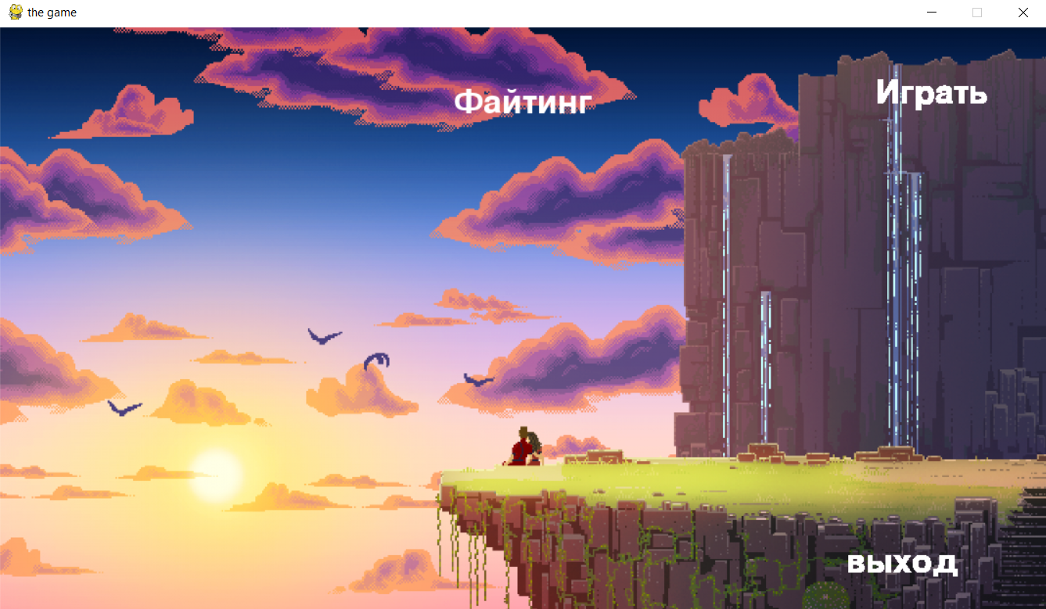Меню – изначальное состояние, в котором игроку представляется возможность запуска игры и выхода из нее.

Рисунок 1 – Меню

1. 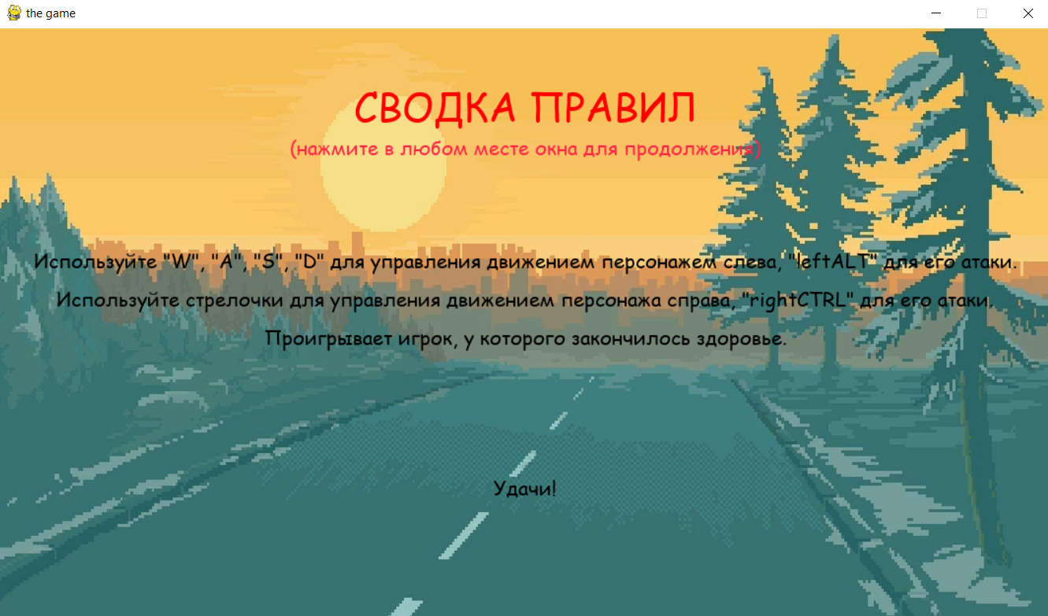Экран правил – окно, в котором описаны правила и управление.

Рисунок 2 – Экран правил

1. 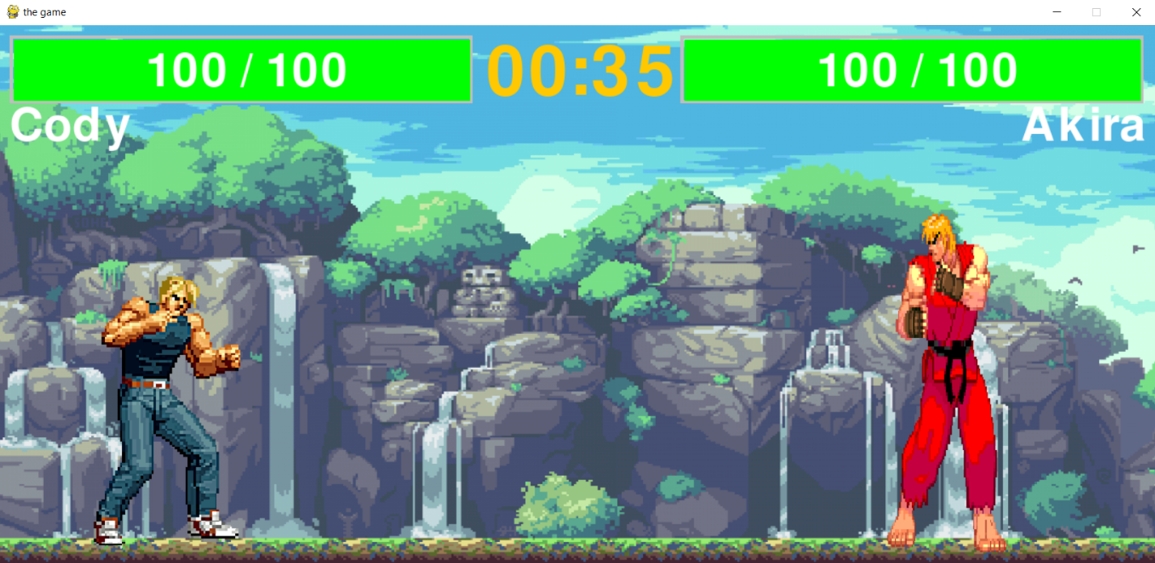Игра – главное состояние, в котором игрокам представляется возможным противостоять друг другу, пытаясь нокаутировать соперника.

Рисунок 3 – Процесс игры

1. 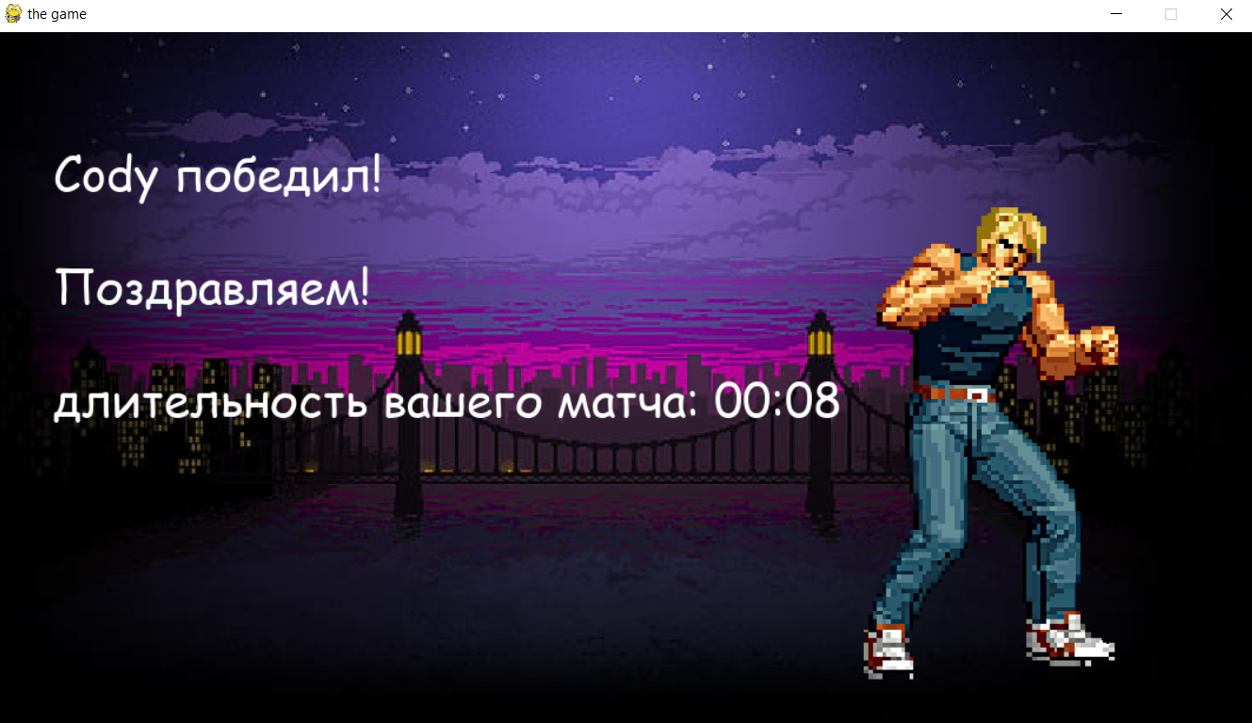Экран завершения – окно, демонстрирующее персонажа-победителя, а также показывающий время, за которое закончился раунд.

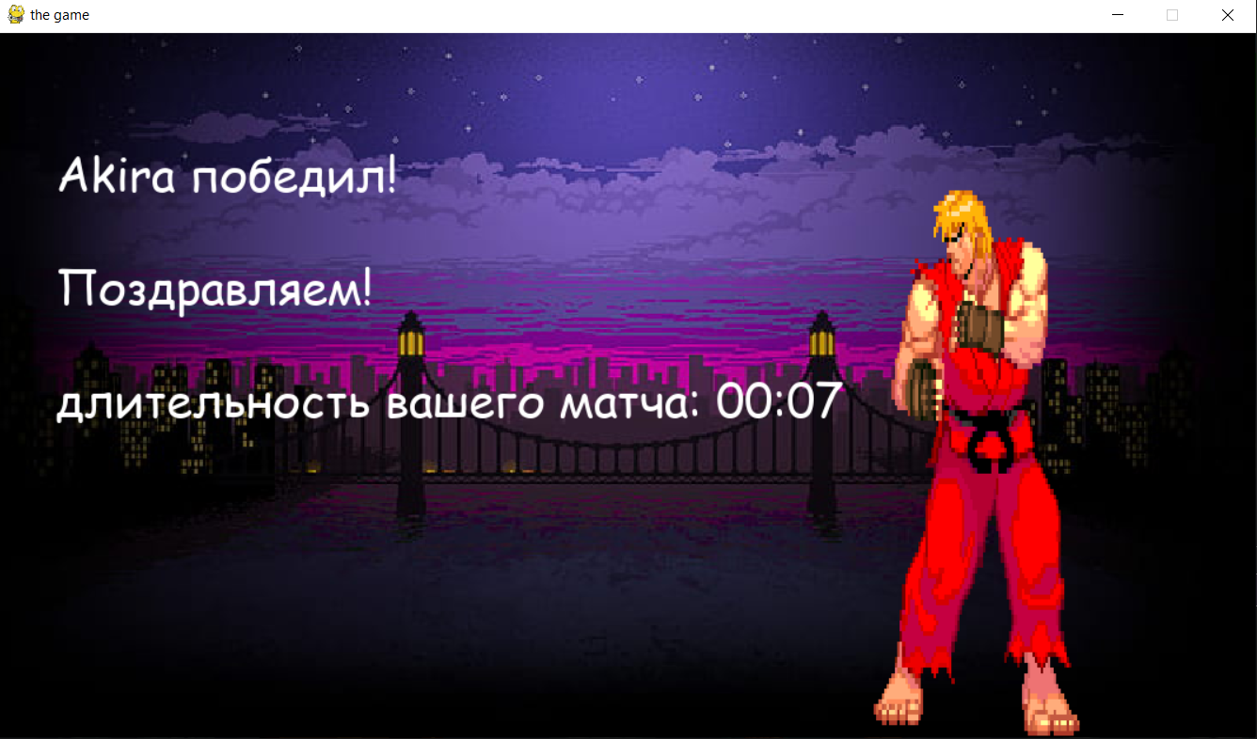Рисунок 4 – Экран завершения 1

Рисунок 5 – Экран завершения 2

# Пользовательская документация

## Описание взаимодействия пользователя с игрой

Пользователь взаимодействует с программой путем нажатия клавиш клавиатуры и компьютерной мыши. Указанные действия так или иначе влияют на игровой процесс, совершая действия, соответствующее нажатой клавише.

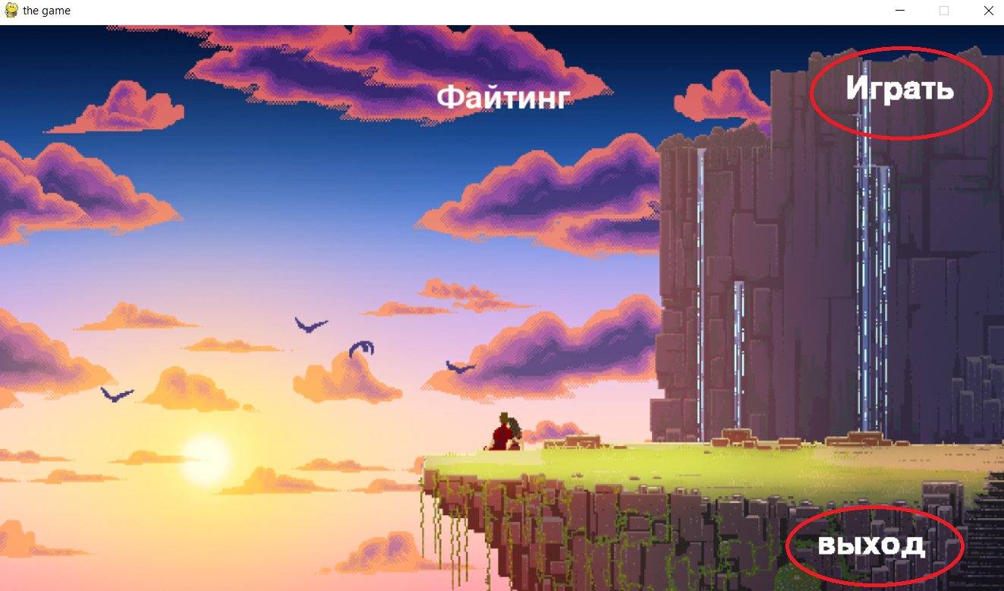В первом состоянии игры (п.1.2) – меню – управление осуществляется компьютерной мышью, нажатие левой кнопки устройства ввода по кнопкам, реализованным в окне игры, совершает действие, указанное на кнопке: кнопка «Играть» запускает игру, а кнопка «Выход» завершает рабочую сессию.

Рисунок 6 – Функциональные кнопки в меню

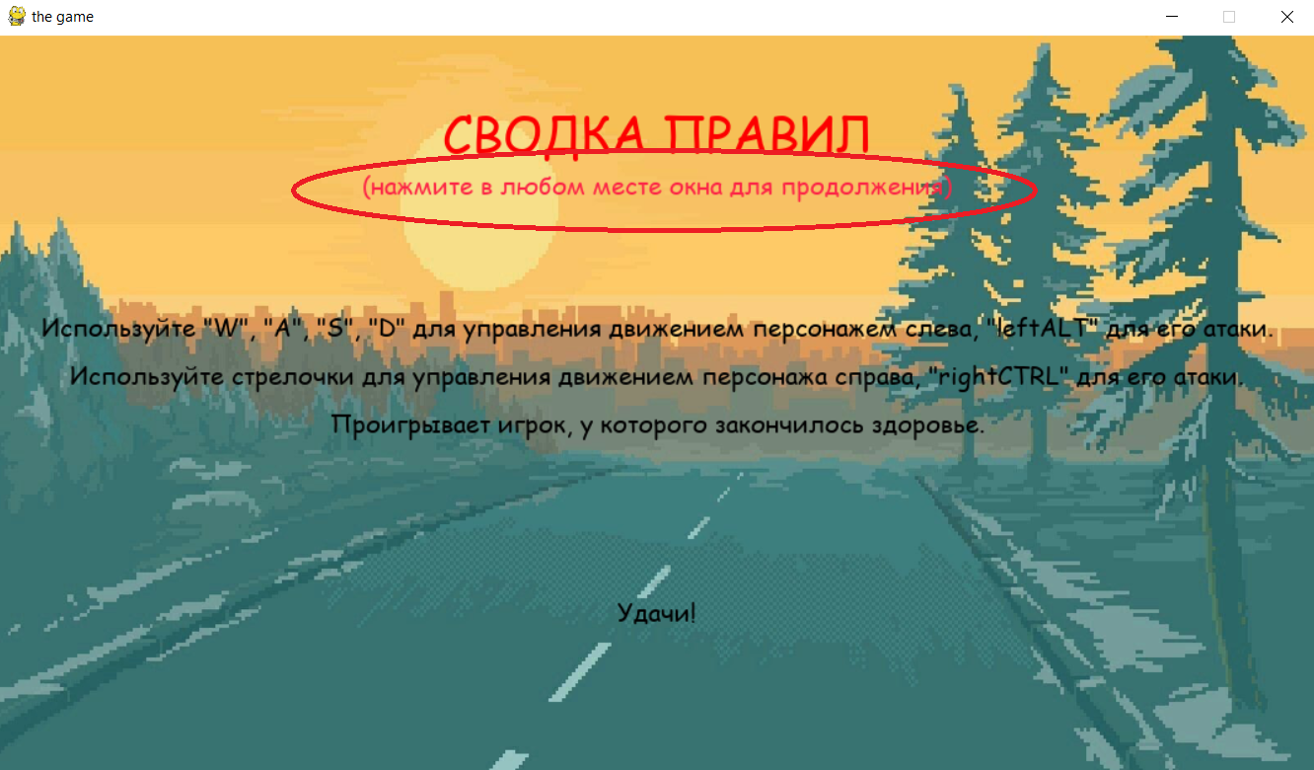В состоянии 2 (п.1.2) – экран правил – реализован пропуск принципа взаимодействия с игрой путем нажатия любой клавиши клавиатуры или нажатия кнопкой мыши в любой точке действующего окна, также это состояние завершается само по прошествии 10 секунд.

Рисунок 7 – Подсказка о пропуска экрана правил

В состоянии игры (п.1.2) управление происходит клавишами “W” (прыжок), “A” (движение влево), “S” (присед), “D” (движение вправо) и “LeftALT” (удар) для игрока слева и “↑” (прыжок), “←” (движение влево),“↓” (присед), “→” (движение вправо) и “RightCTRL” (удар) для игрока слева.

В состоянии экрана завершения (п.1.2) управление не предусмотрено.

# Техническая документация

## Структура программы

Рассматриваемая программа состоит из 6 файлов с функциями и классами, а также из 20 различных изображений в числе которых различные задние фоны и спрайты.

Данный проект написан с использованием ООП (объектно-ориентированное программирование) – метода программирования при котором используется объединение однотипных объектов в группы, совокупности, классы.

Структура рассматриваемой программы:

1. main.py – файл, содержащий основное тело программы, в котором происходит создание дополнительных переменных, объектов классов и вызов вспомогательных функций;
2. screens.py – файл, в котором реализованы дополнительные экраны, вызывающие состояния «Меню», «Экран правил», «Экран завершения» (п.1.2), а так же функции меняющие состояние игры – начать игру или выйти из игры;
3. button.py – файл, внутри которого располагается класс Buttons, создающий объекты типа кнопки, используемые в состоянии 1 (п.1.2);
4. player.py – набор классов, реализующих состояния персонажей: Playerstay, Playerrun, Playerjump, Playersit, Playerattack, Playerdeath;
5. hud.py – файл с классом HPbar, принужденный создавать полосы здоровья персонажей;
6. tools.py – вспомогательные функции для загрузки и масштабирования изображений.

### Основное тело программы

Часть программы, реализующая объединение всех файлов (п.3.1) и ответственная за работу игры находится в файле main.py (п.3.1).

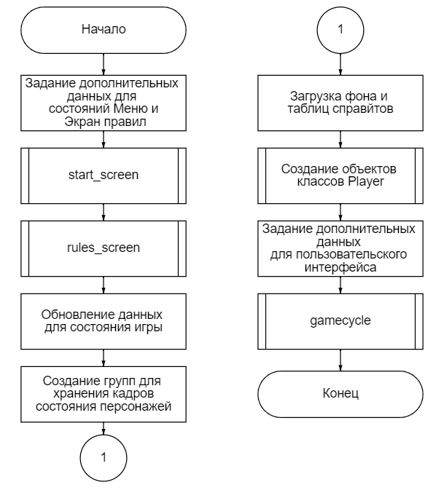Данный файл представляет из себя создание дополнительных переменных для хранения групп кадров каждого состояния персонажа и реализацию различных взаимодействий пользователя с программой.

Рисунок 8 – Блок-схема main.py

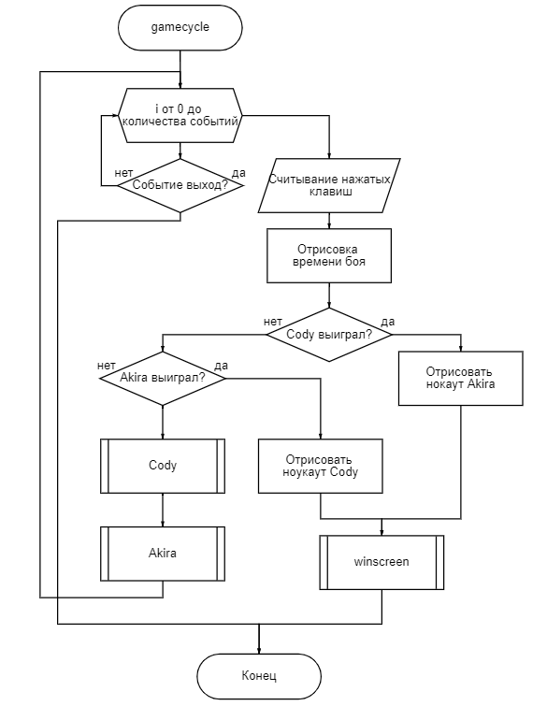Рисунок 9 – Блок-схема подпрограммы gamecycle.

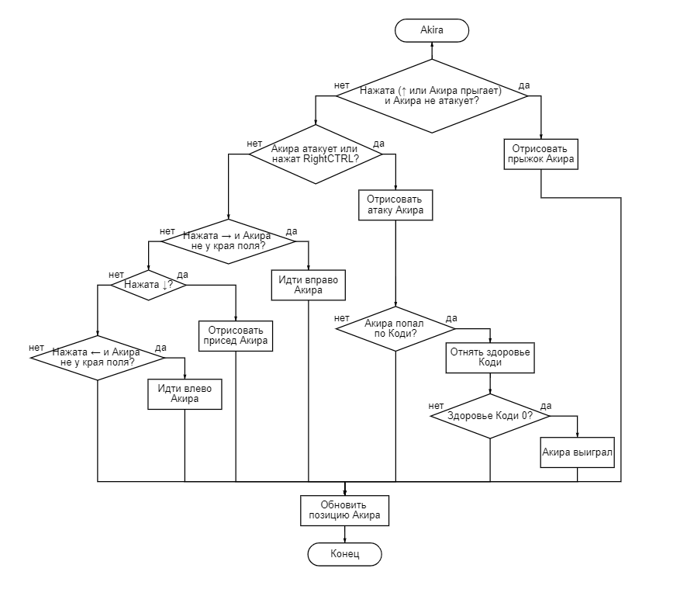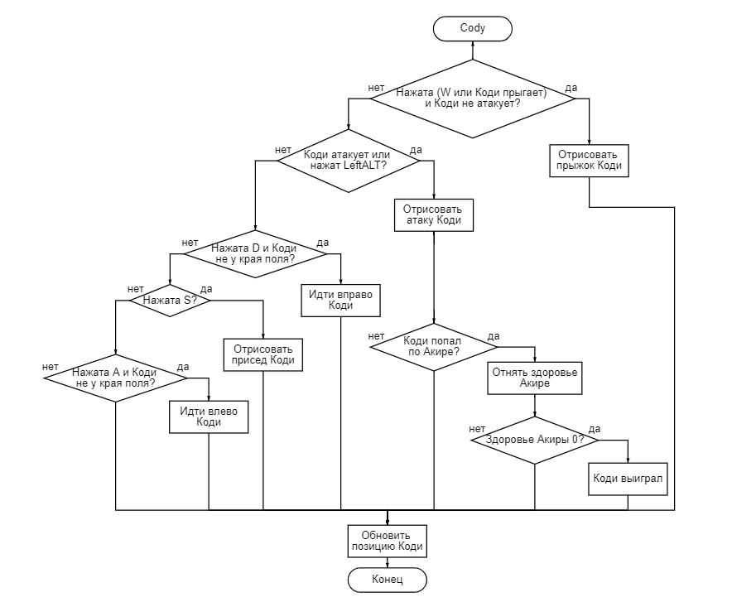Рисунок 10 – Блок-схема подпрограммы Cody.

Рисунок 11 – Блок-схема подпрограммы Akira.

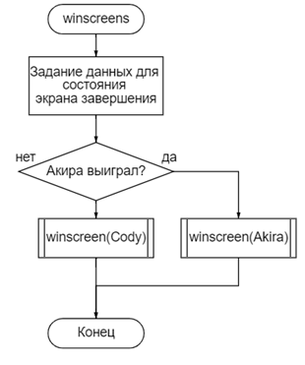Рисунок 12 – Блок-схема подпрограммы winscreens.

### Функции дополнительных состояний

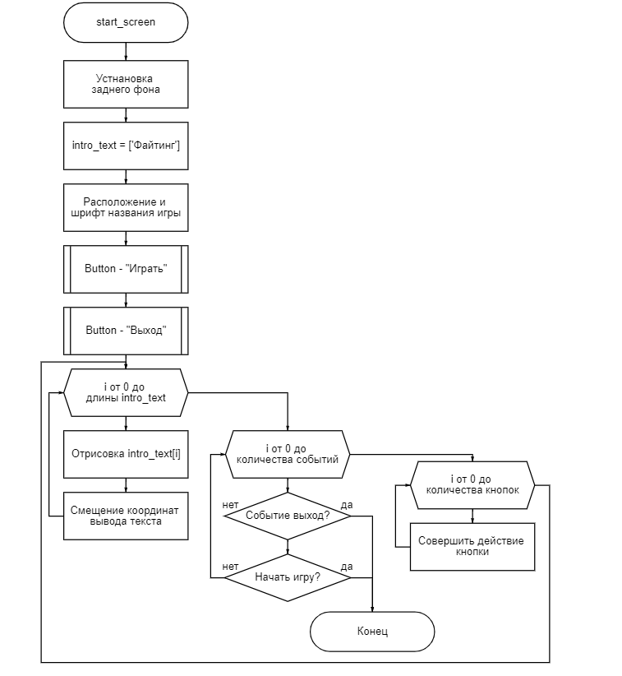Функции дополнительных состояний: состояние Меню (start_screen), состояние Экран правил (rules_screen), состояние Экран завершения (winscreen) (п.1.2) – расположены в файле screens.py (п.3.1).

Рисунок 13 – Блок-схема функции start_screen.

Функция rules_screen работает практически по такому же принципу, как и start_screen, за исключением смены шрифтов, цветов и отсутствия кнопок.

Функция winscreen работает аналогично двум предыдущим, отличаясь лишь загрузкой добавочного изображения победителя.

### Вспомогательные функции

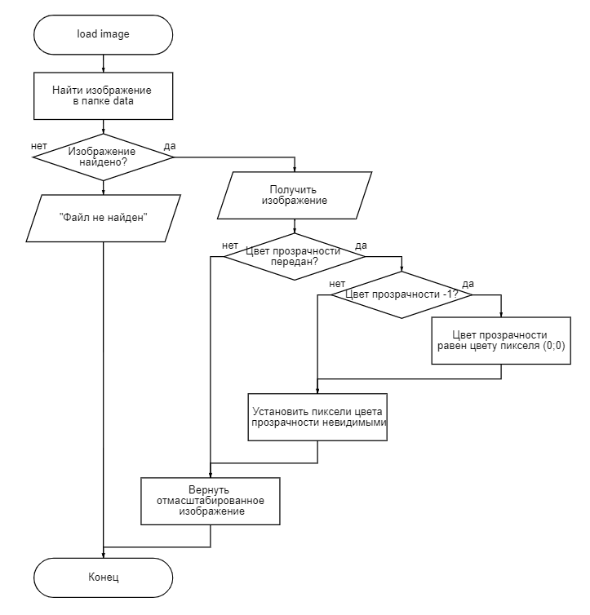Файл tools.py (п.3.1) содержит вспомогательную функции загрузки и масштабирования изображений.

Рисунок 14 – Блок-схема функции load_image.

### Класс Button

Класс Button создает объекты-кнопки, использующиеся в состоянии 1 (п.1.2) и находится в файле button.py (п.3.1).

Данный класс присваивает кнопке общие значения, например: цвет, и значения актуальные для каждой кнопки в отдельности, например: размер, вызываемая функция.

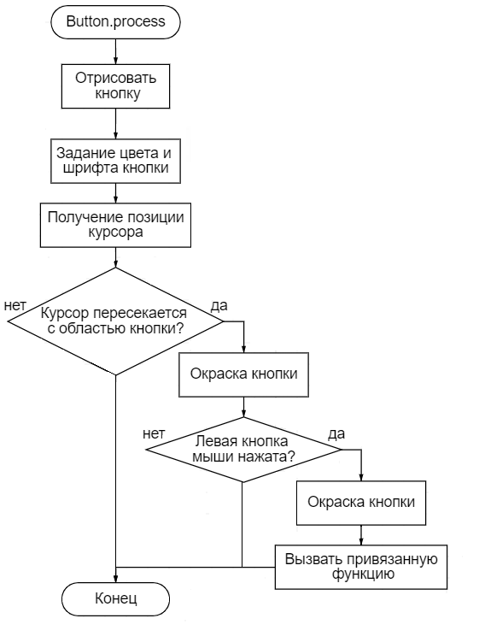 С объектами типа Button возможно взаимодействие лишь одной функцией, которая обновляет цвета при нажатии и наведении курсором и выполняет процедуры, которые должна выполнить рассматриваемая кнопка.

Рисунок 15 – Блок-схема функции Button.process.

### Класс HPbar

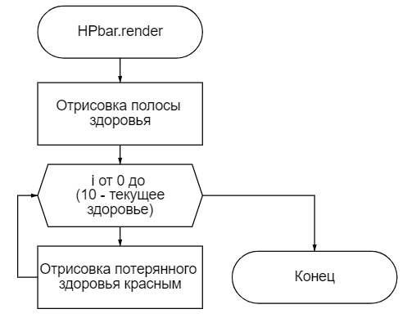HPbar класс, располагающийся в файле hud.py (п.3.1) и создающий полосы здоровья персонажей. При создании объекта присваиваются общие значения (здоровье игроков) и отдельные для каждого (расположение на экране).

Рисунок 16 – Блок-схема функции HPbar.render.

### Классы Player

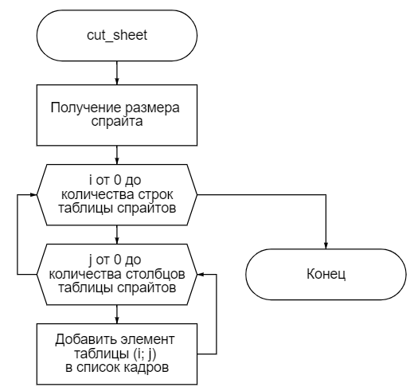Классы файла player.py (п.3.1) идентичны по функциональному содержанию, но предназначены для разных состояний персонажей: Playerstay, Playerrun, Playerjump, Playersit, Playerattack, Playerdeath.  
Рисунок 17 – Блок-схема функции cut_sheet классов Player.

## Описание переменных и функций

В таблице 1 перечислены используемые в ходе создания игры переменные и их типы, а также функции и их назначение.

Таблица 1. Используемые переменные и функции

|  |  |  |
| --- | --- | --- |
| Название переменной | Тип переменной | Назначение переменной |
| FPSM | int | Количество кадров в секунду в меню |
| clock | pygame.time.clock | Отслеживание времени во время игры |
| width | int | Ширина окна в пикселях |
| height | int | Высота окна в пикселях |
| screen | pygame.Surface | Рабочая область игры |
| button_objects | list | Массив кнопок |
| timerules | time.time | Время запуска состояния Экрана правил |
| size | tuple | Высота и ширина окна |
| GRAVITY | int | Гравитация в игре |
| screen_rect | tuple | Крайние координаты окна |
| all_sprites_stay1 | pygame.sprite.Group | Группа спрайтов стоящего первого персонажа |
| all_sprites_run1 | pygame.sprite.Group | Группа спрайтов бега первого персонажа |
| all_sprites_jump1 | pygame.sprite.Group | Группа спрайтов прыжка первого персонажа |
| all_sprites_sit1 | pygame.sprite.Group | Группа спрайтов приседа первого персонажа |
| all_sptrites_attack1 | pygame.sprite.Group | Группа спрайтов атаки первого персонажа |

Продолжение таблицы 1.

|  |  |  |
| --- | --- | --- |
| Название переменной | Тип переменной | Назначение переменной |
| all_sprites_stay1 | pygame.sprite.Group | Группа спрайтов стоящего второго персонажа |
| all_sprites_run2 | pygame.sprite.Group | Группа спрайтов бега второго персонажа |
| all_sprites_jump2 | pygame.sprite.Group | Группа спрайтов прыжка второго персонажа |
| all_sprites_sit2 | pygame.sprite.Group | Группа спрайтов приседа второго персонажа |
| all_sprites_attack2 | pygame.sprite.Group | Группа спрайтов атаки второго персонажа |
| all_sprites_cody_death | pygame.sprite.Group | Группа спрайтов нокаута первого персонажа |
| all_sprites_akira_death | pygame.sprite.Group | Группа спрайтов нокаута второго персонажа |
| image | pygame.Surface | Задний фон |
| pl_stay1 | pygame.Surface | Таблица кадров стоящего первого персонажа |
| pl_sit1 | pygame.Surface | Таблица кадров приседа первого персонажа |
| pl_run1 | pygame.Surface | Таблица кадров бега первого персонажа |
| pl_at1 | pygame.Surface | Таблица кадров атаки первого персонажа |
| pl_jump1 | pygame.Surface | Таблица кадров прыжка первого персонажа |
| pl_de1 | pygame.Surface | Таблица кадров нокаута первого персонажа |

Продолжение таблицы 1.

|  |  |  |
| --- | --- | --- |
| Название переменной | Тип переменной | Назначение переменной |
| pl_stay2 | pygame.Surface | Таблица кадров стоящего второго персонажа |
| pl_sit2 | pygame.Surface | Таблица кадров приседа второго персонажа |
| pl_run2 | pygame.Surface | Таблица кадров бега второго персонажа |
| pl_at2 | pygame.Surface | Таблица кадров атаки второго персонажа |
| pl_jump2 | pygame.Surface | Таблица кадров прыжка второго персонажа |
| pl_de2 | pygame.Surface | Таблица кадров нокаута второго персонажа |
| player_st1 | Playerstay | Объект стоящего первого персонажа |
| player_st2 | Playerstay | Объект стоящего второго персонажа |
| player_sit1 | Playersit | Объект приседа первого персонажа |
| player_sit2 | Playersit | Объект приседа второго персонажа |
| player_ju1 | Playerjump | Объект прыжка первого персонажа |
| player_ju2 | Playerjump | Объект прыжка второго персонажа |
| player_run1 | Playerrun | Объект бега первого персонажа |
| player_run2 | Playerrun | Объект бега второго персонажа |

Продолжение таблицы 1.

|  |  |  |
| --- | --- | --- |
| Название переменной | Тип переменной | Назначение переменной |
| player_at1 | Playerattack | Объект атаки первого персонажа |
| player_at2 | Playerattack | Объект атаки второго персонажа |
| player_de1 | Playerdeath | Объект нокаута первого персонажа |
| player_de2 | Playerdeath | Объект нокаута второго персонажа |
| pl1_pos | list | Начальная позиция первого персонажа |
| pl2_pos | list | Начальная позиция второго персонажа |
| time | int | Прошедшее время от начала игры |
| counter | int | Счетчик кадров нокаута |
| font | pygame.font.Font | Шрифт для времени игры |
| font1 | pygame.font.Font | Шрифт для отображения имен |
| name | pygame.Surface | Имя второго персонажа |
| name1 | pygame.Surface | Имя первого персонажа |
| text_x | int | Координата времени боя по абсциссе |
| text_y | int | Координата времени боя по ординате |
| fps | int | Кадры в секунду в игре |
| safe_zone | int | Расстояние на котором удары не задевают персонажей |
| Cody_is_win | bool | Проверка на победу |

Продолжение таблицы 1.

|  |  |  |
| --- | --- | --- |
| Название переменной | Тип переменной | Назначение переменной |
| bool | Akira_is_win | Проверка на победу |
| time1 | int | Минуты с начала игры |
| time2 | int | Секунды с начала игры |
| keys | Pygame.key. ScancodeWrapper | Обнаружение нажатых клавиш |
| Playerstay.cut_sheet Playersit.cut_sheet Playerrun.cut_sheet Playerjump.cut_sheet Playerattack.cut_sheet Playerdeath.cut_sheet | - | Нарезает таблицу кадров |
| Playerstay.update_pos Playersit.update_pos Playerrun.update_pos Playerjump.update_pos Playerattack.update_pos Playerdeath.update_pos | - | Обновляет позицию персонажа |
| Playerstay.update  Playersit.update  Playerrun.update Playerjump.update  Playerattack.update  Playerdeath.update | - | Сменяет текущий кадр анимации следующим |
| HPbar.render | - | Выводит и обновляет здоровье |
| Button.process | - | Считывает нажатие кнопки и совершает назначенное действие |
| start_screen | - | Запускает состояние Меню (п.1.2) |

Продолжение таблицы 1.

|  |  |  |
| --- | --- | --- |
| Название переменной | Тип переменной | Назначение переменной |
| winscreen | - | Запускает состояние Экран завершения (п.1.2) |
| rules_screen | - | Запускает состояние Экран правил (п.1.2) |
| load_image | - | Загружает изображние и масштабирует его |

# Тестирование программы

Для корректной работы программы и ее взаимодействия с пользователем требовалось проведение тестов, начиная от проверки простых переменных-счетчиков, заканчивая правильностью считывания нажатий игроком.

1. Тестирование игрового процесса:

Процесс игры является главной составляющей проекта и его отладке было выделено отдельное внимание. Были проведены проверки на корректность движений персонажей, на правильность регистрации удара, на работоспособность уклонения-приседа.

1. Тестирование состояний игры:

Состояния обязаны безошибочно сменять друг друга, а также верно выполнять функции, заложенные в них. В частности, функционирование кнопок состояния Меню, перехода по нажатию экрана правил (п.1.2).

1. Устранение ошибок:

В ходе работы над программой были выявлены различные ошибки – некорректность работы кнопок, перемещение персонажа в стартовую позицию при приседе, неправильное отображение пользовательского интерфейса, неверная обработка нанесения удара, а также невозможность ходьбы персонажа слева при нахождении персонажа справа у границы. Все найденные ошибки были исправлены и игра достигла состояния корректной работы.

После полного тестирования и устранения ошибок игра достигла ожидаемой работоспособности, что говорит о важности отладки во время работы с программой.

# Видео-демонстрация механик игры

Видео-демонстрация механик игры представляет собой видеозапись работоспособности и функционала игры, в число которых входят действия персонажей, система регистрации ударов, состояния меню, экрана правил и экрана завершения.

Ссылка на видеоролик: <https://youtu.be/Q_dY-MFLvn8>

В представленном видеоролике продемонстрирован полный игровой процесс, ожидающий игроков, а также пример игры, в котором раскрыты различные аспекты файтинга.

# Загрузка проекта на GitHub

Для сохранения проекта в облачной доступности была выбрана популярная платформа GitHub, позволяющая удобно оперировать с проектом, добавляя новые файлы и данные или изменяя уже существующие.

Данный проект был сохранен в репозитории и содержит все требуемые внешние данные (спрайты и фоны), файлы с программой и документацию README.md, содержащую краткое описание проекта и его работу.

Ссылка на репозиторий: <https://github.com/w0nkest/uch_practice>

# ЗАКЛЮЧЕНИЕ

В ходе работы мне удалось освоить библиотеку Pygame языка Python и закрепить владения языком программирования, изучив работу с объектно-ориентированным программированием, что позволило создать отлично работающую игру жанра файтинг.

Целью проекта являлось создание игры подобно уже существующим для большего понимания процесса разработки игр и получения новых навыков и опыта для применения их в дальнейшем.

Библиотека Pygame позволила углубиться в работу с графическим интерфейсом и реализовать игру, научиться фиксировать различные действия на экране согласно нажатию клавиш.

Разработка игровых приложений является интересным процессом, требующим обширное понимание в программировании, работе с графикой и построении логических моделей. Для себя мне удалось открыть создание игр как новую и интересную сферу в которой я могу попытать свои силы и, возможно, реализовать себя как программиста.

# Список источников

1. Статья об истории игр // stepgames URL: <https://stepgames.ru/blog/istoriya-kompyuternyh-igr> (Дата обращения: 09.05.2024)
2. Статья об истории игр // Википедия URL: <https://ru.wikipedia.org/wiki/%D0%98%D1%81%D1%82%D0%BE%D1%80%D0%B8%D1%8F_%D0%BA%D0%BE%D0%BC%D0%BF%D1%8C%D1%8E%D1%82%D0%B5%D1%80%D0%BD%D1%8B%D1%85_%D0%B8%D0%B3%D1%80> (Дата обращения: 09.05.2024)
3. Файтинг – жанр // Википедия URL: <https://ru.wikipedia.org/wiki/%D0%A4%D0%B0%D0%B9%D1%82%D0%B8%D0%BD%D0%B3> (Дата обращения: 10.05.2024)

# ПРИЛОЖЕНИЕ 1

main.py

import pygame  
from screens import start_screen**,** rules_screen**,** winscreen  
import time  
import sys  
from player import Playerstay**,** Playersit**,** Playerjump**,** Playerattack**,** Playerdeath**,** Playerrun  
from hud import HPbar  
from tools import load_image  
  
  
if __name__ == '__main__':  
 pygame.init()  
 FPSM = **60** clock = pygame.time.Clock()  
 width**,** height = **1070, 600** screen = pygame.display.set_mode((width**,** height))  
 pygame.display.set_caption('the game')  
 button_objects = []  
 start_screen(screen**,** clock**,** button_objects**,** width**,** height**,** FPSM)  
 timerules = time.time()  
 rules_screen(screen**,** clock**,** width**,** height**,** timerules**,** FPSM)  
  
 size = width**,** height = **1360, 640** # 1700, 800  
 GRAVITY = **10** screen_rect = (**0, 0,** width**,** height)  
 screen = pygame.display.set_mode(size)  
  
 all_sprites_stay1 = pygame.sprite.Group()  
 all_sprites_run1 = pygame.sprite.Group()  
 all_sprites_jump1 = pygame.sprite.Group()  
 all_sprites_sit1 = pygame.sprite.Group()  
 all_sprites_attack1 = pygame.sprite.Group()  
  
 all_sprites_stay2 = pygame.sprite.Group()  
 all_sprites_run2 = pygame.sprite.Group()  
 all_sprites_jump2 = pygame.sprite.Group()  
 all_sprites_sit2 = pygame.sprite.Group()  
 all_sprites_attack2 = pygame.sprite.Group()  
  
 all_sprites_cody_death = pygame.sprite.Group()  
 all_sprites_akira_death = pygame.sprite.Group()  
  
 image = pygame.transform.scale(load_image('fon.jpg')**,** (**1360, 640**)) # (1700, 800)  
  
 pl1_HPbar = HPbar(**12, 12,** False) # 12, 12  
 pl2_HPbar = HPbar(**800, 12**) # 1000, 15  
  
 pl1_pos = [**80, 240**] # [100, 300]  
  
 pl_stay1 = load_image('player1_stay.png'**,** -**1,** size=**0.8**)  
 pl_run1 = load_image('player1_run.png'**,** -**1,** size=**0.8**)  
 pl_at1 = load_image('player1_attack.png'**,** -**1,** size=**0.8**)  
 pl_sit1 = load_image('player1_sit.png'**,** -**1,** size=**0.8**)  
 pl_jump1 = load_image('player1_jump.png'**,** -**1,** size=**0.8**)  
 pl_de1 = load_image('cody_death.png'**,** -**1,** size=**0.8**)  
  
 player_de1 = Playerdeath(pl_de1**, 6, 1,** pl1_pos[**0**]**,** pl1_pos[**1**]**,** all_sprites_cody_death**,** False)  
 player_ju1 = Playerjump(pl_jump1**, 6, 1,** pl1_pos[**0**]**,** pl1_pos[**1**]**,** all_sprites_jump1**,** False)  
 player_sit1 = Playersit(pl_sit1**, 5, 1,** pl1_pos[**0**]**,** pl1_pos[**1**]**,** all_sprites_sit1**,** False)  
 player_at1 = Playerattack(pl_at1**, 5, 1,** pl1_pos[**0**]**,** pl1_pos[**1**]**,** all_sprites_attack1**,** False)  
 player_st1 = Playerstay(pl_stay1**, 2, 1,** pl1_pos[**0**]**,** pl1_pos[**1**]**,** all_sprites_stay1**,** False)  
 player_ru1 = Playerrun(pl_run1**, 8, 1,** pl1_pos[**0**]**,** pl1_pos[**1**]**,** all_sprites_run1**,** False)  
  
 pl2_pos = [**1040, 206**] # [1300, 257]  
  
 pl_stay2 = load_image('player_stay.png'**,** -**1,** size=**0.8**)  
 pl_run2 = load_image('player_run.png'**,** -**1,** size=**0.8**)  
 pl_jump2 = load_image('player_jump.png'**,** -**1,** size=**0.8**)  
 pl_sit2 = load_image('player_sit.png'**,** -**1,** size=**0.8**)  
 pl_at2 = load_image('player_attack.png'**,** -**1,** size=**0.8**)  
 pl_de2 = load_image('booom.png'**,** -**1,** size=**0.8**)  
  
 player_at2 = Playerattack(pl_at2**, 11, 1,** pl2_pos[**0**]**,** pl2_pos[**1**]**,** all_sprites_attack2)  
 player_sit2 = Playersit(pl_sit2**, 6, 1,** pl2_pos[**0**]**,** pl2_pos[**1**]**,** all_sprites_sit2)  
 player_ju2 = Playerjump(pl_jump2**, 11, 1,** pl2_pos[**0**]**,** pl2_pos[**1**]**,** all_sprites_jump2)  
 player_st2 = Playerstay(pl_stay2**, 10, 1,** pl2_pos[**0**]**,** pl2_pos[**1**]**,** all_sprites_stay2)  
 player_ru2 = Playerrun(pl_run2**, 11, 1,** pl2_pos[**0**]**,** pl2_pos[**1**]**,** all_sprites_run2)  
 player_de2 = Playerdeath(pl_de2**, 3, 2,** pl2_pos[**0**]**,** pl2_pos[**1**]**,** all_sprites_akira_death)  
  
 time = **0** counter = **10** font = pygame.font.Font(None**, 120**) # 150  
 font1 = pygame.font.Font(None**, 80**) # 100  
 name = font1.render('Akira'**,** True**,** 'White')  
 name1 = font1.render('Cody'**,** True**,** 'White')  
 text_x = **572** # 715  
 text_y = **16** # 20  
 safe_zone = **184** # 230  
 fps = **10** Cody_is_win = False  
 Akira_is_win = False  
  
 while True:  
 for event in pygame.event.get():  
 if event.type == pygame.QUIT:  
 sys.exit()  
 keys = pygame.key.get_pressed()  
 screen.blit(image**,** (**0, 0**))  
 time1 = time // **1000** // **60** if time1 < **10**:  
 time1 = '0' + str(time1)  
 time2 = time // **1000** % **60** if time2 < **10**:  
 time2 = '0' + str(time2)  
 text = font.render(f'{time1}:{time2}'**,** True**,** (**255, 200, 0**))  
 screen.blit(text**,** (text_x**,** text_y))  
 screen.blit(name1**,** (**12, 92**)) # (15, 115)  
 screen.blit(name**,** (**1200, 92**)) # (1500, 115)  
 pl1_HPbar.render(screen)  
 pl2_HPbar.render(screen)  
 keys = pygame.key.get_pressed()  
 if Cody_is_win:  
 all_sprites_stay1.draw(screen)  
 player_st1.update()  
 all_sprites_akira_death.draw(screen)  
 player_de2.update()  
 counter -= **1** if counter == **0**:  
 break  
 elif Akira_is_win:  
 all_sprites_stay2.draw(screen)  
 player_st2.update()  
 all_sprites_cody_death.draw(screen)  
 player_de1.update()  
 counter -= **1** if counter == **0**:  
 break  
 else:  
 if (keys[pygame.K_w] or player_ju1.is_jumping) and not player_at1.is_attacking:  
 player_sit1.is_sitting = False  
 player_ju1.is_jumping = True  
 player_ju1.update()  
 all_sprites_jump1.draw(screen)  
 elif keys[pygame.K_LALT] or player_at1.is_attacking:  
 player_sit1.is_sitting = False  
 player_sit1.cur_frame = **0** player_at1.is_attacking = True  
 player_at1.update()  
 all_sprites_attack1.draw(screen)  
 if abs(pl1_pos[**0**] - pl2_pos[**0**]) < safe_zone + **20** and player_at1.cur_frame == **4** \  
 and not player_sit2.is_sitting: # 25  
 pl2_HPbar.hp -= **1** if pl2_HPbar.hp == **0**:  
 Cody_is_win = True  
 elif keys[pygame.K_d] and pl1_pos[**0**] < **1160** and abs(pl1_pos[**0**] - pl2_pos[**0**]) > safe_zone: # 1450  
 player_ru1.way = **1** player_sit1.cur_frame = **0** all_sprites_run1.draw(screen)  
 player_ru1.update(pl1_pos**,** pl2_pos)  
 elif keys[pygame.K_s]:  
 player_sit1.is_sitting = True  
 player_sit1.update()  
 all_sprites_sit1.draw(screen)  
 elif keys[pygame.K_a] and **0** < pl1_pos[**0**]:  
 player_sit1.is_sitting = False  
 player_ru1.way = -**1** player_sit1.cur_frame = **0** all_sprites_run1.draw(screen)  
 player_ru1.update(pl1_pos**,** pl2_pos)  
 else:  
 player_sit1.is_sitting = False  
 player_sit1.cur_frame = **0** all_sprites_stay1.draw(screen)  
 player_st1.update()  
 player_de1.update_pos(pl1_pos**,** pl2_pos)  
 player_ju1.update_pos(pl1_pos**,** pl2_pos)  
 player_ru1.update_pos(pl1_pos**,** pl2_pos)  
 player_st1.update_pos(pl1_pos**,** pl2_pos)  
 player_at1.update_pos(pl1_pos**,** pl2_pos)  
 player_sit1.update_pos(pl1_pos**,** pl2_pos)  
  
 if (keys[pygame.K_UP] or player_ju2.is_jumping) and not player_at2.is_attacking:  
 player_sit2.is_sitting = False  
 player_ju2.is_jumping = True  
 player_ju2.update()  
 all_sprites_jump2.draw(screen)  
 elif keys[pygame.K_RCTRL] or player_at2.is_attacking:  
 player_sit2.is_sitting = False  
 player_at2.is_attacking = True  
 all_sprites_attack2.draw(screen)  
 player_at2.update()  
 if abs(pl1_pos[**0**] - pl2_pos[**0**]) < safe_zone + **20** and player_at2.cur_frame == **5** \  
 and not player_sit1.is_sitting: # 25  
 pl1_HPbar.hp -= **2** if pl1_HPbar.hp == **0**:  
 Akira_is_win = True  
 elif keys[pygame.K_RIGHT] and pl2_pos[**0**] < **1160**: # 1450  
 player_sit2.is_sitting = False  
 player_ru2.way = -**1** player_sit2.cur_frame = **0** all_sprites_run2.draw(screen)  
 player_ru2.update(pl1_pos**,** pl2_pos)  
 elif keys[pygame.K_DOWN]:  
 player_sit2.is_sitting = True  
 player_sit2.update()  
 all_sprites_sit2.draw(screen)  
 elif keys[pygame.K_LEFT] and **0** < pl2_pos[**0**] and abs(pl1_pos[**0**] - pl2_pos[**0**]) > safe_zone:  
 player_sit2.is_sitting = False  
 player_ru2.way = **1** player_sit2.cur_frame = **0** all_sprites_run2.draw(screen)  
 player_ru2.update(pl1_pos**,** pl2_pos)  
 else:  
 player_sit2.is_sitting = False  
 player_sit2.cur_frame = **0** all_sprites_stay2.draw(screen)  
 player_st2.update()  
 player_at2.update_pos(pl1_pos**,** pl2_pos)  
 player_ru2.update_pos(pl1_pos**,** pl2_pos)  
 player_ju2.update_pos(pl1_pos**,** pl2_pos)  
 player_sit2.update_pos(pl1_pos**,** pl2_pos)  
 player_st2.update_pos(pl1_pos**,** pl2_pos)  
 player_de2.update_pos(pl1_pos**,** pl2_pos)  
  
 time += clock.get_time()  
  
 clock.tick(fps)  
 pygame.display.flip()  
  
 width**,** height = **1070, 600** screen = pygame.display.set_mode((width**,** height))  
 if Akira_is_win:  
 winscreen(screen**,** clock**,** width**,** height**,** 'Akira'**,** time1**,** time2**,** FPSM)  
 else:  
 winscreen(screen**,** clock**,** width**,** height**,** 'Cody'**,** time1**,** time2**,** FPSM)  
  
 pygame.quit()

# ПРИЛОЖЕНИЕ 2

player.py

import pygame  
  
  
class Playerstay(pygame.sprite.Sprite):  
 def __init__(self**,** sheet**,** columns**,** rows**,** x**,** y**,** sprite_group**,** right=True):  
 super().__init__(sprite_group)  
 self.r = right  
 self.frames = []  
 self.cut_sheet(sheet**,** columns**,** rows)  
 self.cur_frame = **0** self.image = self.frames[self.cur_frame]  
 self.rect = self.rect.move(x**,** y)  
  
 def cut_sheet(self**,** sheet**,** columns**,** rows):  
 self.rect = pygame.Rect(**0, 0,** sheet.get_width() // columns**,** sheet.get_height() // rows)  
 for j in range(rows):  
 for i in range(columns):  
 frame_location = (self.rect.w * i**,** self.rect.h * j)  
 self.frames.append(sheet.subsurface(pygame.Rect(  
 frame_location**,** self.rect.size)))  
  
 def update(self):  
 self.cur_frame = (self.cur_frame + **1**) % len(self.frames)  
 self.image = self.frames[self.cur_frame]  
  
 def update_pos(self**,** pl1_pos**,** pl2_pos):  
 if self.r:  
 self.rect = self.rect.move(pl2_pos[**0**] - self.rect[**0**]**,** pl2_pos[**1**] - self.rect[**1**])  
 else:  
 self.rect = self.rect.move(pl1_pos[**0**] - self.rect[**0**]**,** pl1_pos[**1**] - self.rect[**1**])  
  
  
class Playerrun(pygame.sprite.Sprite):  
 def __init__(self**,** sheet**,** columns**,** rows**,** x**,** y**,** sprite_group**,** right=True):  
 super().__init__(sprite_group)  
 self.r = right  
 self.frames = []  
 self.cut_sheet(sheet**,** columns**,** rows)  
 self.cur_frame = **0** self.way = **1** self.image = self.frames[self.cur_frame]  
 self.rect = self.rect.move(x**,** y)  
  
 def cut_sheet(self**,** sheet**,** columns**,** rows):  
 self.rect = pygame.Rect(**0, 0,** sheet.get_width() // columns**,** sheet.get_height() // rows)  
 for j in range(rows):  
 for i in range(columns):  
 frame_location = (self.rect.w * i**,** self.rect.h * j)  
 self.frames.append(sheet.subsurface(pygame.Rect(  
 frame_location**,** self.rect.size)))  
  
 def update(self**,** pl1_pos**,** pl2_pos):  
 self.cur_frame = (self.cur_frame + **1**) % len(self.frames)  
 self.image = self.frames[self.cur_frame * self.way]  
 if self.way == **1**:  
 self.rect = self.rect.move(-**24, 0**) # (-30, 0)  
 if self.r:  
 pl2_pos[**0**] -= **24** # 30  
 else:  
 pl1_pos[**0**] += **24** # 30  
 else:  
 self.rect = self.rect.move(**24, 0**) # (30, 0)  
 if self.r:  
 pl2_pos[**0**] += **24** # 30  
 else:  
 pl1_pos[**0**] -= **24** # 30  
  
 def update_pos(self**,** pl1_pos**,** pl2_pos):  
 if self.r:  
 self.rect = self.rect.move(pl2_pos[**0**] - self.rect[**0**]**,** pl2_pos[**1**] - self.rect[**1**])  
 else:  
 self.rect = self.rect.move(pl1_pos[**0**] - self.rect[**0**]**,** pl1_pos[**1**] - self.rect[**1**])  
  
  
class Playerjump(pygame.sprite.Sprite):  
 def __init__(self**,** sheet**,** columns**,** rows**,** x**,** y**,** sprite_group**,** right=True):  
 super().__init__(sprite_group)  
 self.r = right  
 self.frames = []  
 self.cut_sheet(sheet**,** columns**,** rows)  
 if right:  
 self.r = right  
 self.mask = pygame.mask.from_surface(self.frames[**6**])  
 else:  
 self.mask = pygame.mask.from_surface(self.frames[**3**])  
 self.cur_frame = **0** self.image = self.frames[self.cur_frame]  
 self.rect = self.rect.move(x**,** y)  
 self.is_jumping = False  
  
 def cut_sheet(self**,** sheet**,** columns**,** rows):  
 self.rect = pygame.Rect(**0, 0,** sheet.get_width() // columns**,** sheet.get_height() // rows)  
 for j in range(rows):  
 for i in range(columns):  
 frame_location = (self.rect.w * i**,** self.rect.h * j)  
 self.frames.append(sheet.subsurface(pygame.Rect(  
 frame_location**,** self.rect.size)))  
  
 def update(self):  
 self.cur_frame = (self.cur_frame + **1**) % len(self.frames)  
 self.image = self.frames[self.cur_frame]  
 x = **3** y = **5** if self.r:  
 x = **6** y = **10** if self.cur_frame < x:  
 self.rect = self.rect.move(**0,** -**44**) # (0, -55)  
 else:  
 self.rect = self.rect.move(**0, 36**) # (0, 45)  
 if self.cur_frame == y:  
 self.is_jumping = False  
  
 def update_pos(self**,** pl1_pos**,** pl2_pos):  
 if not self.is_jumping:  
 if self.r:  
 self.rect = self.rect.move(pl2_pos[**0**] - self.rect[**0**]**,** pl2_pos[**1**] - self.rect[**1**])  
 else:  
 self.rect = self.rect.move(pl1_pos[**0**] - self.rect[**0**]**,** pl1_pos[**1**] - self.rect[**1**])  
  
  
class Playersit(pygame.sprite.Sprite):  
 def __init__(self**,** sheet**,** columns**,** rows**,** x**,** y**,** sprite_group**,** right=True):  
 super().__init__(sprite_group)  
 self.r = right  
 self.frames = []  
 self.cut_sheet(sheet**,** columns**,** rows)  
 self.cur_frame = -**1** self.is_sitting = False  
 self.image = self.frames[self.cur_frame]  
 self.rect = self.rect.move(x**,** y)  
  
 def cut_sheet(self**,** sheet**,** columns**,** rows):  
 self.rect = pygame.Rect(**0, 0,** sheet.get_width() // columns**,** sheet.get_height() // rows)  
 for j in range(rows):  
 for i in range(columns):  
 frame_location = (self.rect.w * i**,** self.rect.h * j)  
 self.frames.append(sheet.subsurface(pygame.Rect(  
 frame_location**,** self.rect.size)))  
  
 def update(self):  
 x = **4** if self.r:  
 x = **5** if self.cur_frame != x:  
 self.cur_frame = (self.cur_frame + **1**) % len(self.frames)  
 self.image = self.frames[self.cur_frame]  
 self.is_sitting = True  
  
 def update_pos(self**,** pl1_pos**,** pl2_pos):  
 if self.r:  
 self.rect = self.rect.move(pl2_pos[**0**] - self.rect[**0**]**,** pl2_pos[**1**] - self.rect[**1**])  
 else:  
 self.rect = self.rect.move(pl1_pos[**0**] - self.rect[**0**]**,** pl1_pos[**1**] - self.rect[**1**])  
  
  
class Playerattack(pygame.sprite.Sprite):  
 def __init__(self**,** sheet**,** columns**,** rows**,** x**,** y**,** sprite_group**,** right=True):  
 super().__init__(sprite_group)  
 self.r = right  
 self.frames = []  
 self.cut_sheet(sheet**,** columns**,** rows)  
 self.cur_frame = **0** self.is_attacking = False  
 self.image = self.frames[self.cur_frame]  
 self.rect = self.rect.move(x**,** y)  
  
 def cut_sheet(self**,** sheet**,** columns**,** rows):  
 self.rect = pygame.Rect(**0, 0,** sheet.get_width() // columns**,** sheet.get_height() // rows)  
 for j in range(rows):  
 for i in range(columns):  
 frame_location = (self.rect.w * i**,** self.rect.h * j)  
 self.frames.append(sheet.subsurface(pygame.Rect(  
 frame_location**,** self.rect.size)))  
  
 def update(self):  
 self.cur_frame = (self.cur_frame + **1**) % len(self.frames)  
 self.image = self.frames[self.cur_frame]  
 x = **4** if self.r:  
 x = **10** if self.cur_frame == x:  
 self.is_attacking = False  
  
 def update_pos(self**,** pl1_pos**,** pl2_pos):  
 if self.r:  
 self.rect = self.rect.move(pl2_pos[**0**] - self.rect[**0**]**,** pl2_pos[**1**] - self.rect[**1**])  
 else:  
 self.rect = self.rect.move(pl1_pos[**0**] - self.rect[**0**]**,** pl1_pos[**1**] - self.rect[**1**])  
  
  
class Playerdeath(pygame.sprite.Sprite):  
 def __init__(self**,** sheet**,** columns**,** rows**,** x**,** y**,** sprite_group**,** right=True):  
 super().__init__(sprite_group)  
 self.frames = []  
 self.cut_sheet(sheet**,** columns**,** rows)  
 self.cur_frame = **0** self.is_right = right  
 self.image = self.frames[self.cur_frame]  
 self.rect = self.rect.move(x**,** y)  
  
 def cut_sheet(self**,** sheet**,** columns**,** rows):  
 self.rect = pygame.Rect(**0, 0,** sheet.get_width() // columns**,** sheet.get_height() // rows)  
 for j in range(rows):  
 for i in range(columns):  
 frame_location = (self.rect.w * i**,** self.rect.h * j)  
 self.frames.append(sheet.subsurface(pygame.Rect(  
 frame_location**,** self.rect.size)))  
  
 def update(self):  
 if self.cur_frame != **5**:  
 self.cur_frame = (self.cur_frame + **1**) % len(self.frames)  
 if not self.is_right:  
 self.rect = self.rect.move(-**64, 0**) # (-80, 0)  
 self.image = self.frames[self.cur_frame]  
  
 def update_pos(self**,** pl1_pos**,** pl2_pos):  
 x = **0** if self.is_right:  
 x = **120** self.rect = self.rect.move(pl1_pos[**0**] - self.rect[**0**] + x**,** pl1_pos[**1**] - self.rect[**1**])

# ПРИЛОЖЕНИЕ 3

hud.py

import pygame  
  
  
class HPbar:  
 def __init__(self**,** x**,** y**,** right=True):  
 self.hp = **10** self.x = x  
 self.y = y  
 self.is_right = right  
  
 def render(self**,** screen):  
 pygame.draw.rect(screen**,** pygame.Color('Grey')**,** (self.x**,** self.y**, 544, 80**)**, 4**) # (680, 100), 5  
 pygame.draw.rect(screen**,** pygame.Color('Green')**,** (self.x + **5,** self.y + **5, 536, 72**)) # (670, 90)  
 if self.hp < **0**:  
 self.hp = **0** for i in range(**10** - self.hp):  
 if self.is_right:  
 pygame.draw.rect(screen**,** pygame.Color('Red')**,** (self.x + **4** + i * **54,** self.y + **4, 54, 72**))  
 # self.x + 5 + i * 67, self.y + 5, 67, 90  
 else:  
 pygame.draw.rect(screen**,** pygame.Color('Red')**,** ((self.x + **5** + **9** * **54**) - i * **54,** self.y + **4, 54, 72**))  
 # (self.x + 5 + 9 * 67) - i * 67, self.y + 5, 67, 90  
 hp_font = pygame.font.Font(None**, 80**) # 100  
 hp_text = hp_font.render(f"100 / {self.hp * **10**}"**,** True**,** 'White')  
 if self.is_right:  
 hp_text = hp_font.render(f"{self.hp * **10**} / 100"**,** True**,** 'White')  
 hp_text_x = self.x + **160** # 200  
 hp_text_y = self.y + **16** # 20  
 screen.blit(hp_text**,** (hp_text_x**,** hp_text_y))

# ПРИЛОЖЕНИЕ 4

tools.py

import os**,** sys**,** pygame  
  
  
def load_image(name**,** colorkey=None**,** size=**1**):  
 fullname = os.path.join('data'**,** name)  
 if not os.path.isfile(fullname):  
 print(f"Файл с изображением '{fullname}' не найден")  
 sys.exit()  
 image = pygame.image.load(fullname)  
 if colorkey is not None:  
 image = image.convert()  
 if colorkey == -**1**:  
 colorkey = image.get_at((**0, 0**))  
 image.set_colorkey(colorkey)  
 return pygame.transform.scale(image**,** (int(image.get_width() * size)**,** int(image

# ПРИЛОЖЕНИЕ 5

screen.py

from tools import load_image  
import sys**,** time  
import pygame  
from button import Button  
STARTGAME = False  
  
  
def playfunc():  
 global STARTGAME  
 STARTGAME = True  
  
  
def terminate():  
 print("TERMINATION")  
 pygame.quit()  
 sys.exit()  
  
  
def start_screen(screen**,** clock**,** button_objects**,** width**,** height**,** FPSM=**60**):  
 global STARTGAME  
 intro_text = ["Файтинг"]  
  
 fon = pygame.transform.scale(load_image('bgmenu1.png')**,** (width**,** height))  
 screen.blit(fon**,** (**0, 0**))  
 font = pygame.font.Font(None**, 50**)  
 text_coord = **50** Button(width - int(**175** * (width / **1070**))**,** int(**50** * (height / **600**))**, 150, 70,** button_objects**,** 'Играть'**,** playfunc)  
 Button(width - int(**205** * (width / **1070**))**,** height - int((**70** * (height / **600**)))**, 150, 50,** button_objects**,** 'выход'**,** terminate)  
 for line in intro_text:  
 string_rendered = font.render(line**,** True**,** pygame.Color('white'))  
 intro_rect = string_rendered.get_rect()  
 text_coord += **10** intro_rect.top = text_coord  
 intro_rect.x = width // **2** - intro_rect.width // **2** text_coord += intro_rect.height  
 screen.blit(string_rendered**,** intro_rect)  
  
 while True:  
 for event in pygame.event.get():  
 if event.type == pygame.QUIT:  
 terminate()  
 elif STARTGAME:  
 return  
 for obj in button_objects:  
 obj.process(screen)  
 pygame.display.flip()  
 clock.tick(FPSM)  
  
  
def winscreen(screen**,** clock**,** width**,** height**,** name**,** time1**,** time2=**0,** FPSM=**60**):  
 intro_text = [f'{name} победил!'**,** 'Поздравляем!'**,** f'длительность вашего матча: {time1}:{time2}'**,** ]  
  
 fon = pygame.transform.scale(load_image('endscreenbg.jpg')**,** (width**,** height))  
 screen.blit(fon**,** (**0, 0**))  
 font = pygame.font.SysFont('comicsansms'**, 40**)  
 text_coord = **50** player_win = load_image(f'{name}_win.png'**,** -**1**)  
 screen.blit(player_win**,** (**700, 80**))  
  
 for line in intro_text:  
 string_rendered = font.render(line**,** True**,** pygame.Color('white'))  
 intro_rect = string_rendered.get_rect()  
 text_coord += **40** intro_rect.top = text_coord  
 intro_rect.x = **50** text_coord += intro_rect.height  
 screen.blit(string_rendered**,** intro_rect)  
  
 while True:  
 for event in pygame.event.get():  
 if event.type == pygame.QUIT:  
 terminate()  
  
 pygame.display.flip()  
 clock.tick(FPSM)  
  
  
def rules_screen(screen**,** clock**,** width**,** height**,** timerules**,** FPSM=**60**):  
 intro_text = ["СВОДКА ПРАВИЛ"**,** "(нажмите в любом месте окна для продолжения)"**,** ""**,** ""**,** 'Используйте "W", "A", "S", "D" для управления движением персонажем слева, "leftALT" для его атаки.'**,** 'Используйте стрелочки для управления движением персонажа справа, "rightCTRL" для его атаки.'**,** 'Проигрывает игрок, у которого закончилось здоровье.'**,** ''**,** ''**,** ''**,** 'Удачи!'  
 ]  
 fon = pygame.transform.scale(load_image('pixelroad_bg2.jpg')**,** (width**,** height))  
 screen.blit(fon**,** (**0, 0**))  
  
 # head text of rules screen  
 mainfont = pygame.font.SysFont('comicsansms'**, 40**)  
 font = pygame.font.SysFont('comicsansms'**, 20**)  
 string_rendered = mainfont.render(intro_text[**0**]**,** True**,** (**252, 0, 0**))  
 intro_rect = string_rendered.get_rect()  
 intro_rect.top = **50** intro_rect.x = width // **2** - string_rendered.get_width() // **2** text_coord = intro_rect.height + **50** screen.blit(string_rendered**,** intro_rect)  
 heightmaintext = string_rendered.get_height()  
  
 # tip to skip rules screen  
 string_rendered = font.render(intro_text[**1**]**,** True**,** (**252, 40, 71**))  
 intro_rect = string_rendered.get_rect()  
 intro_rect.top = **50** + heightmaintext  
 intro_rect.x = width // **2** - string_rendered.get_width() // **2** text_coord += intro_rect.height  
 screen.blit(string_rendered**,** intro_rect)  
  
 # rules text  
 for line in intro_text[**2**:]:  
 string_rendered = font.render(line**,** True**,** (**0, 0, 0**))  
 intro_rect = string_rendered.get_rect()  
 text_coord += **10** intro_rect.top = text_coord  
 intro_rect.x = width // **2** - string_rendered.get_width() // **2** text_coord += intro_rect.height  
 screen.blit(string_rendered**,** intro_rect)  
  
 while True:  
 for event in pygame.event.get():  
 if event.type == pygame.QUIT:  
 terminate()  
 elif event.type == pygame.KEYDOWN or \  
 event.type == pygame.MOUSEBUTTONDOWN or \  
 int(time.time() - timerules) >= **10**:  
 return  
 pygame.display.flip()  
 clock.tick(FPSM)  
  
  
if __name__ == '__main__':  
 pygame.init()  
 STARTGAME = False  
 FPSM = **60** clock = pygame.time.Clock()  
 width**,** height = **1070, 600** screen = pygame.display.set_mode((width**,** height))  
 button_objects = []  
 start_screen(screen**,** clock**,** button_objects**,** width**,** height**,** FPSM)  
 timerules = time.time()  
 rules_screen(screen**,** clock**,** width**,** height**,** timerules**,** FPSM)

# ПРИЛОЖЕНИЕ 6

button.py

import pygame  
  
  
class Button:  
 def __init__(self**,** x**,** y**,** width_b**,** height_b**,** button_objects**,** buttonText='Button'**,** onclickFunction=None):  
 self.x = x  
 self.y = y  
 self.width = width_b  
 self.height = height_b  
 self.onclickFunction = onclickFunction  
 self.alreadyPressed = False  
 self.buttonText = buttonText  
  
 self.fillColors = {  
 'normal': '#ffffff'**,** 'hover': '#666666'**,** 'pressed': '#333333'**,** }  
  
 self.buttonSurface = pygame.Surface((self.width**,** self.height))  
 self.buttonRect = pygame.Rect(self.x**,** self.y**,** self.width**,** self.height)  
 self.buttonSurf = pygame.font.Font(None**, 50**).render(self.buttonText**,** True**,** (**255, 255, 255**))  
 button_objects.append(self)  
  
 def process(self**,** screen):  
 screen.blit(self.buttonSurf**,** (self.x**,** self.y))  
 screen.blit(self.buttonSurf**,** self.buttonRect)  
  
 self.buttonSurf = pygame.font.Font(None**, 50**).render(self.buttonText**,** True**,** (**255, 255, 255**))  
 mousePos = pygame.mouse.get_pos()  
 if self.buttonRect.collidepoint(mousePos):  
 self.buttonSurf = pygame.font.Font(None**, 50**).render(self.buttonText**,** True**,** self.fillColors['hover'])  
 if pygame.mouse.get_pressed(num_buttons=**3**)[**0**]:  
 self.buttonSurf = pygame.font.Font(None**, 50**).render(self.buttonText**,** True**,** self.fillColors['pressed'])  
 self.onclickFunction()  
 self.alreadyPressed = True  
 else:  
 self.alreadyPressed = False